Pelatihan E-Modul Matematika Bagi Guru SD  I Ketut Suastika^{1*}, Wahyudi Harianto² , Vivi Suwanti³  ^{1,3)}Prodi Pendidikan Matematika, ²⁾ Prodi Teknik Informatika Universitas PGRI Kanjuruhan Malang  Article history  Received : diisi oleh editor  Revised : diisi oleh editor  Accepted : diisi oleh editor  *Corresponding author  Pilih penulis yang akan menjadi korespondensi author  Email : suastika@unikama.ac.id^{1*}, wahyou@unikama.ac.id², vivi_devbatghost@unikama.ac.id³ | Abstrak  Dalam rangka membantu siswa untuk belajar secara mandiri di rumah, guru-guru SDN Bakalan Krajan 1 Malang telah mencoba beberapa cara seperti memberi tugas rumah dan merekomendasikan buku-buku untuk dibaca oleh siswa. Akan tetapi, berdasarkan laporan yang diterima dari orang tua siswa diketahui bahwa, minat dan motivasi siswa belajar saat di luar pengawasan guru tergolong sangat rendah. Pembelajaran daring yang dilakukan oleh guru masih menggunakan bahan ajar cetak yang monoton. Kegiatan ini bertujuan untuk membantu guru SD di SDN Bakalan Krajan 1 Malang dalam membuat modul elektronik untuk materi matmatika. Berdasarkan hasil pelaksanaan kegiatan yang dilakukan, disimpulkan bahwa: 1) para guru memiliki kemampuan dalam adaptasi dengan teknologi informasi, tetapi masih memperlukan pendampingan dalam membuka suatu aplikasi tertentu yang terkait dengan pembuatan e-modul, 2) para guru memiliki kreativitas dalam membuat animasi sebagai daya tarik dalam e-modul, 3) para guru juga tidak mengalami kesulitan dalam konten matematika untuk siswa SD.  Kata Kunci: E-modul, matematika, guru SD  Abstract  In order to help students learn independently at home, the teachers of SDN Bakalan Krajan 1 Malang have tried several ways, such as giving homework and recommending books for students to read. However, based on reports received from parents of students, it is known that the interest and motivation of students to learn when outside the supervision of the teacher is very low. Online learning carried out by teachers still uses monotonous printed teaching materials. This activity aims to help elementary school teachers at SDN Bakalan Krajan 1 Malang in making electronic modules for mathematics material. Based on the results of the activities carried out, it was concluded that: 1) teachers have the ability to adapt to information technology, but still need assistance in opening a particular application related to making e-modules, 2) teachers have creativity in making animations as a resource. pull in e-modules, 3) the teachers also did not experience difficulties in mathematics content for elementary students.  Keywords: E-modul, mathematics, primaryschool teachers
 | © 2023 Some rights reserved

PENDAHULUAN
Analisis Situasi
Sistem pembelajaran di Sekolah Dasar (SD) merupakan poin krusial yang perlu diperhatikan bagi keberlangsungan pendidikan anak. Konsep dasar dari berbagai bidang ilmu ditanamkan sejak dini pada pembelajaran SD. Dengan kata lain, SD merupakan titik awal pembentukan pengetahuan anak yang sangat berpengaruh pada kelancaran pembelajaran di tingkat lanjut. Akan tetapi, adanya pandemi Covid-19 mengharuskan sekolah lebih mengedepankan kesehatan siswa dan guru dari pada kelancaran pembelajaran.Ketika kasus Covid 19 meningkat, sekolah harus siap untuk mengalihkan kegiatan belajar mengajar tatap muka (PTM) di sekolah menjadi sistem pembelajaran daring online atau hybrid (PTM terbatas). Hal ini tentunya dapat mengganggu proses pembelajaran anak dan memperberat beban guru untuk melakukan pengajaran. Kondisi pembelajaran yang tidak menentu tersebut juga dialami oleh SD-SD di Malang seperti SDN Bakalan Krajan 01.
Awal pergeseran sistem pembelajaran tentunya mempersulit guru-guru SDN Bakalan Krajan 01 karena adanya tantangan dari sisi teknik pembelajaran efektif dan penggunaan bantuan teknologi sebagai wadah kelas maya bagi guru dan siswa.Siswa diharapkan mampu untuk belajar mandiri di rumah masing-masing di bawah bimbingan guru secara online dan diawasi oleh orang tua. Dalam rangka membantu siswa untuk belajar secara mandiri di rumah, guru-guru SDN Bakalan Krajan 01 telah mencoba beberapa cara seperti memberi tugas rumah dan merekomendasikan buku-buku untuk dibaca oleh siswa. Akan tetapi, berdasarkan laporan yang diterima dari orang tua siswa diketahui bahwa, minat dan motivasi siswa belajar saat di luar pengawasan guru tergolong sangat rendah.Siswa lebih tertarik untuk melihat acara-acara kartun liburan yang ada di televisi, bermain gadget, bermain bersama teman serta bermalas-malasan.
Berdasarkan hasil wawancara dengan Kepala SDN Bakalan Krajan 01 diketahui bahwa, guru juga merasakan kesulitan dalam membuat media belajar online dikarenakan pengetahuan guru akan teknologi pembelajaran online yang masih rendah. Untuk saat ini, guru memanfaatkan media sosial yang paling mudah digunakan baik oleh guru maupun orang tua. Aplikasi yang banyak digunakan oleh guru sebagai media dalam proses pembelajaran jarak jauh pada siswa adalah WhatsApp (WA), video Youtube, dan google form. Media tersebut dipilih dengan pertimbangan usia peserta didik yang belum mahir teknologi. Akan tetapi, sebagaian besar proses pembelajaran melalui media-media online tersebut masih belum memenuhi syarat minimal sebuah proses pembelajaran yang minimal melibatkan kegiatan awal, inti, dan akhir. Guru akan memberikan perintah untuk mempelajari dan mengerjakan LKS atau buku ajar yang disediakan oleh sekolah atau memberikan bahan ajar buatan sendiri dalam bentuk gambar atau dokumen PDF. Siswa mengerjakan tugas yang diberikan kemudian dikumpulkan lagi dalam bentuk gambar atau video ke WA guru.Kegiatan pembelajaran daring pun berubah menjadi kegiatan tugas daring.Tugas siswa yang sangat banyak juga membebani memori smartphone guru karena tugas tidak tersimpan di penyimpanan online. Oleh karena itu, guru membutuhkan media pembelajaran online yang mampu mencakup seluruh kegiatan awal, inti, dan akhir pada proses pembelajaran dengan mengedepankan aspek kemandirian belajar siswa SD seperti modul berbasis web atau E-modul (Wahyuningtyas& Suastika, 2016)
Modul adalah salah satu bentuk media pembelajaran yang sarat dengan muatan akivitas pembelajaran yang didesain dan direncanakan secara sistematis untuk membantu siswa menguasai suatu capaian pembelajaran tertentu secara mandiri (Wahyuningtyas& Suastika, 2016). Modul dapat dipandang sebagai alat pembelajaran yang dapat berdiri sendiri. Dengan kata lain, dengan menggunakan modul guru hanya berperan sebagai fasilitator atau pengawas ketika siswa bekerja dalam aktivitas pembelajaran dalam modul. Penyajian aktivitas pembelajaran dapat disertai dengan ilustrasi-ilustrasi menarik yang memiliki suatu tujuan tertentu dalam membantu siswa memahami pengetahuan yang dimaksud dalam modul. Hal ini tentunya akan sangat cocok dengan pembelajaran kontekstual yang akan lebih akrab dengan kehidupan sehari-hari siswa. Berdasarkan hasil dari beberapa penelitian mengenai pengembangan modul dengan pendekatan kontekstual yang telah dilakukan oleh tim pengabdi, diketahui bahwa modul berbasis kontekstual efektif dalam meningkatkan hasil belajar siswa dan direspon dengan baik oleh siswa (Suastika&Rahmawati, 2019; Wahyuningtyas& Suastika, 2016; Suastika& Wahyuningtyas, 2018). Oleh karena itu, modul dapat digunakan sebagai salah satu solusi pembelajaran jarak jauh dengan difasilitasi oleh web.
Modul berbasis web atau yang seringkali dikenal dengan e-modul merupakan suatu bentuk penyajian bahan belajar atau sarana pembelajaran yang berisi materi, metode, batasan-batasan, dan cara mengevaluasi yang dirancang secara sistematis dan menarik untuk mencapai kompetensi sesuaidengan tingkat kompleksitasnya secara elektronik (Suastika&Triwahyuningtyas, 2019). Dengan menggunakan fasilitas web, e-modul dapat dirancang dengan lebih menarik dari pada bentuk cetak. Hal ini dikarenakan guru dapat menyertakan gambar, animasi gerak, gambar 3D, maupun video yang dapat diakses secara langsung oleh siswa ke dalam aktivitas modul.Penilaian dengan e-modul juga dapat dilakukan secara online sehingga mempermudah guru dalam mengukur capaian siswa pada setiap kegiatan pembelajaran dalam e-modul.Akan tetapi, untuk merancang sebuah e-modul guru membutuhkan kemampuan dalam merancang kegiatan belajar yang aktif dalam modul, mengadaptasi bentuk modul cetak ke versi interaktif, serta mengoperasikan program pendesain web browser.Oleh karena itu, guru membutuhkan suatu program pelatihan dan pendampingan dalam rangka mengembangkan E-modul tematik dan interaktif bagi untuk siswa SD dengan pendekatan kontekstual.

Permasalahan Mitra
Berdasarkan hasil analisis situasi yang telah dijabarkan, maka permasalahan prioritas mitra diputuskan sebagai berikut.
- Belum terlalu banyak guru yang mengembangkan modul pembelajarannya sendiri. Guru hanya menginstruksikan siswa untuk merangkum atau mengerjakan soal yang telah tersedia di buku ajar atau Lembar Kerja Siswa (LKS) yang telah disediakan oleh sekolah.
- Modul yang telah dibuat oleh guru belum memenuhi aturan pembuatan modul yang baik. Guru mengembangkan modul hanya memperhatikan materi tertulis dan soal-soal latihan. Padahal dalam sebuah modul harus memuat berbagai unsur lain seperti petunjuk, kunci jawaban, self assessment, serta metode pembelajaran yang akan mempermudah siswa untuk belajar mandiri.
- Modul yang dikembangkan guru berupa modul cetak yang hanya memuat teori-teori tertulis dan gambar ilustrasi. Guru belum melibatkan penggunaan media pembelajaran seperti media manipulatif serta ICT ke dalam kegiatan belajar dalam modul.
- Kurangnya keahlian guru pada bidang teknologi desain web sehingga terjadi kesulitan dalam mengembangkan bentuk e modul yang memiliki grafis menarik.Guru kesulitan mengadaptasi bentuk modul cetak ke bentuk e-modul. Hal ini dikarenakan bentuk e-modul yang lebih variatif dengan berbagai pilihan animasi.
- E-modul membutuhkan tingkat kemandirian siswa yang lebih tinggi karena digunakan dalam pembelajaran jarak jauh. Karena siswa belum terbiasa teknologi seperti e-modul, maka dibutuhkan waktu tersendiri bagi guru untuk membimbing siswa terbiasa menggunakan e-modul. Selain itu, sebagian besar siswa hanya menggunakan HP android sebagai alat belajar. Sehingga e-modul harus mudah digunakan dalam sistem android.

METODE PELAKSANAAN
Berdasarkan uraian permasalahan, maka solusi yang ditawarkan adalah melatih kemampuan para guru dalam membuat e-modul untuk materi matematika yang mana akan dilaksanakan sebgai berikut.

Tahap perencanaan
Pada tahap perencanaan tim pengabdi akan melakukan serangkaian FGD (Focus Group Disscusion). FGD dilakukan untuk membahas mengenai 1) Kompetensi Dasar, indikator, dan materi yang akan digunakan sebagai bahan e-modul, 2) penjadwalan tanggal dan sistem pelaksanaan pelatihan, 3) koordinasi panitia dari mitra, dan 4) komitmen sistem keberlanjutan yang akan dilakukan oleh mitra.

Tahap pelaksanaan
Setelah melakukan tahap perencanaan, tim pengusul bersama dengan mitra akan melakukan tahap pelaksanaan, yaitu Pelatihan pembuatan e-modul matematika.
Rangkaian kegiatan pada pelatihan pembuatan e-modul dilaksanakan dengan rangkaian kegiatan 1) sosialisasi karakteristik e-modul dan 2) pendampingan pengisian konten e-modul.

Tahap evaluasi
Tahap evaluasi dilakukan pada akhir rangkaian kegiatan pelatihan e-modul matematika. Evaluasi dilakukan secara 2 tahap. Tahap pertama, evaluasi untuk mengukur pengetahuan mitra mengenai modul/e-modul. Tahap pertama dilakukan dengan menggunakan instrumen berupa angket terbuka setelah acara sosialisasi karakteristik e-modul. Evaluasi tahap kedua dilakukan setelah e-modul buatan guru selesai. Evaluasi dilakukan secara esai oleh tim untuk mengukur kelayakan modul/e-modul yang dikembangkan oleh guru. Hal ini dilakukan untuk melihat tingkat keterampilan guru dalam menyusun modul/e-modul matematika.

PEMBAHASAN
Seperti yang telah dijabarkan, kegiatan pengabdian kepada masyarakat ini dilakukan dengan rangkaian: 1) tahap persiapan, 2) tahap pelaksanaan, dan 3) tahap evaluasi. Pada tahap persiapan, tim pengabdi melakukan koordinasi dan observasi ke sekolah mitra untuk memeriksa dan mempersiapkan segala kebutuhan pada pelatihan seperti jadwal, banyak peserta pelatihan, ruang dan peralatan penunjang pelatihan, serta akses Wifi bagi praktik e-modul. Berdasarkan hasil koordinasi bersama pihak sekolah mitra, pelatihan dilakukan pada tanggai 21 Juli 2022 di ruang rapat SDN Balakan Krajan 1 Malang. Sebanyak 15 guru kelas bersedia mengikuti pelatihan pembuatan e-modul. Selain itu, sekolah mitra bersedia menyediakan jaringan Wifi secara penuh bagi kelancaran pelaksanaan pelatihan pembuatan e-modul.
Pada tahap pelaksanaan, tim pengabdi memulai rangkaian acara pelatihan dengan sambutan dari ketua tim pengabdi dan kepala sekolah SDN Bakalan Krajan 1. Masing-masing peserta pelatihan telah mempersiapkan laptop pribadi sebagai penunjang pelatihan pembuatan e-modul.
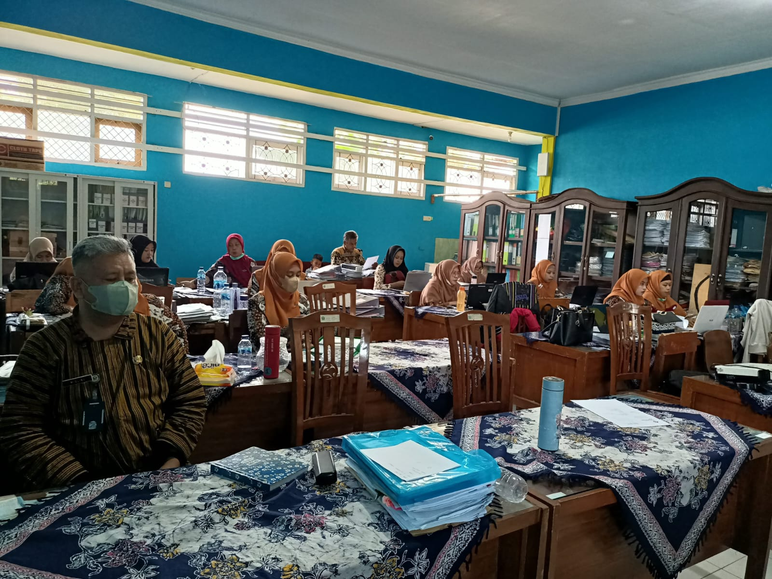
Gambar 1. Peserta pelatihan pembuatan e-modul
Rangkaian acara kedua setelah sambutan adalah pelatihan mengenai karakteristik e-modul. Materi disampaikan oleh ketua tim pengabdi Dr. I Ketut Suastika, M.Si. Materi mencakup karakteristik modul yang sesuai dengan kaidah pembelajaran matematika SD, bedah e-modul yang telah dikembangkan dalam penelitian pemateri, kesalahan-kesalahan yang sering dilakukan ketika menyusun modul, dan percontohan pengisian konten e-modul milik pemateri dengan dibantu salah satu peserta.
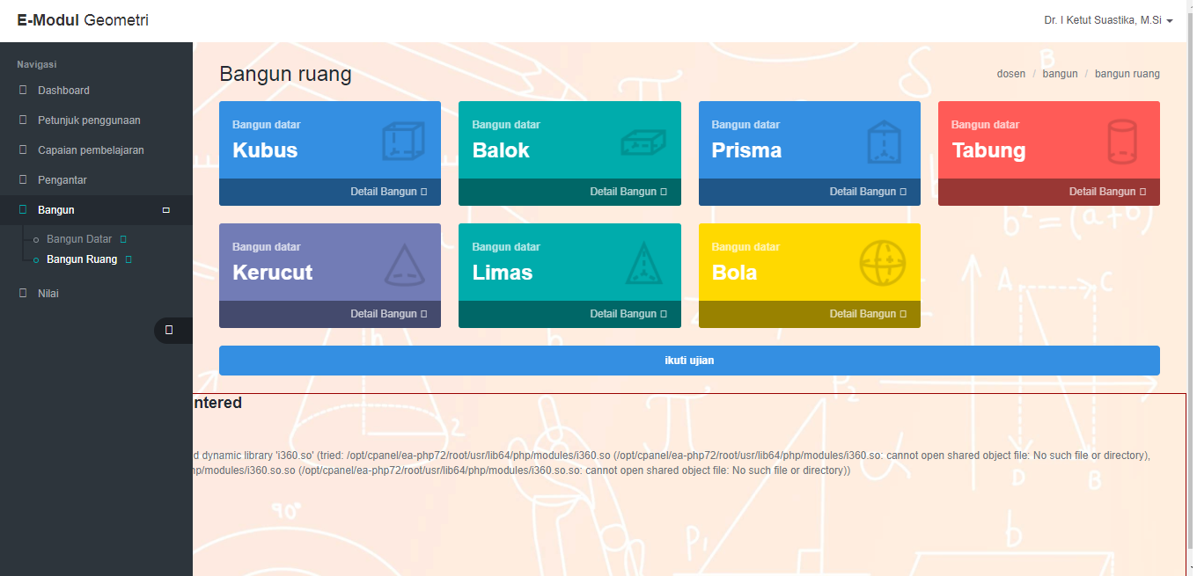
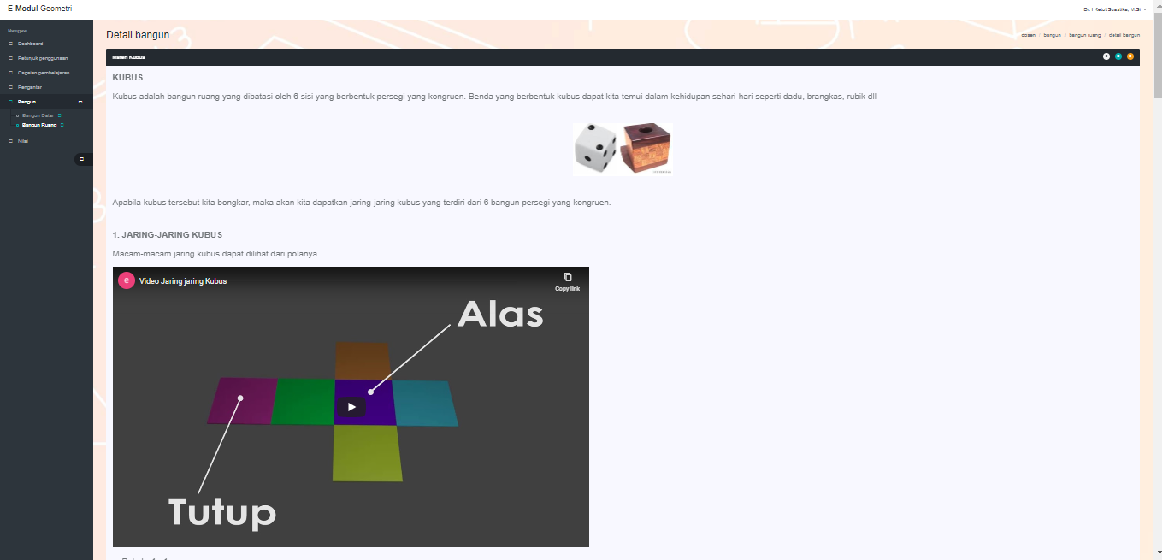
Gambar 2. Contoh E-modul geometri yang telah dikembangkan oleh pemateri
Acara pemberian maeri berlangsung selama 2 jam dengan disertai tanya jawab antara pemateri dan peserta pelatihan. Peserta pelatihan sangat antusias dengan diperkenalkannya bentuk baru modul dalam web yang ditunjukkan oleh pemateri. Sebagian besar pertanyaan yang diajukan oleh peserta pelatihan adalah mengenai bagaimana proses pengembangan dan penerapannya di dalam pembelajaran kelas. Beberapa peserta pelatihan juga meminta saran tentang cara mengatasi kesulitan yang akan muncul ketika siswa menggunakan e-modul seperti bagaimana agar siswa tetap fokus dan tertarik ketika menggunakan e-modul.
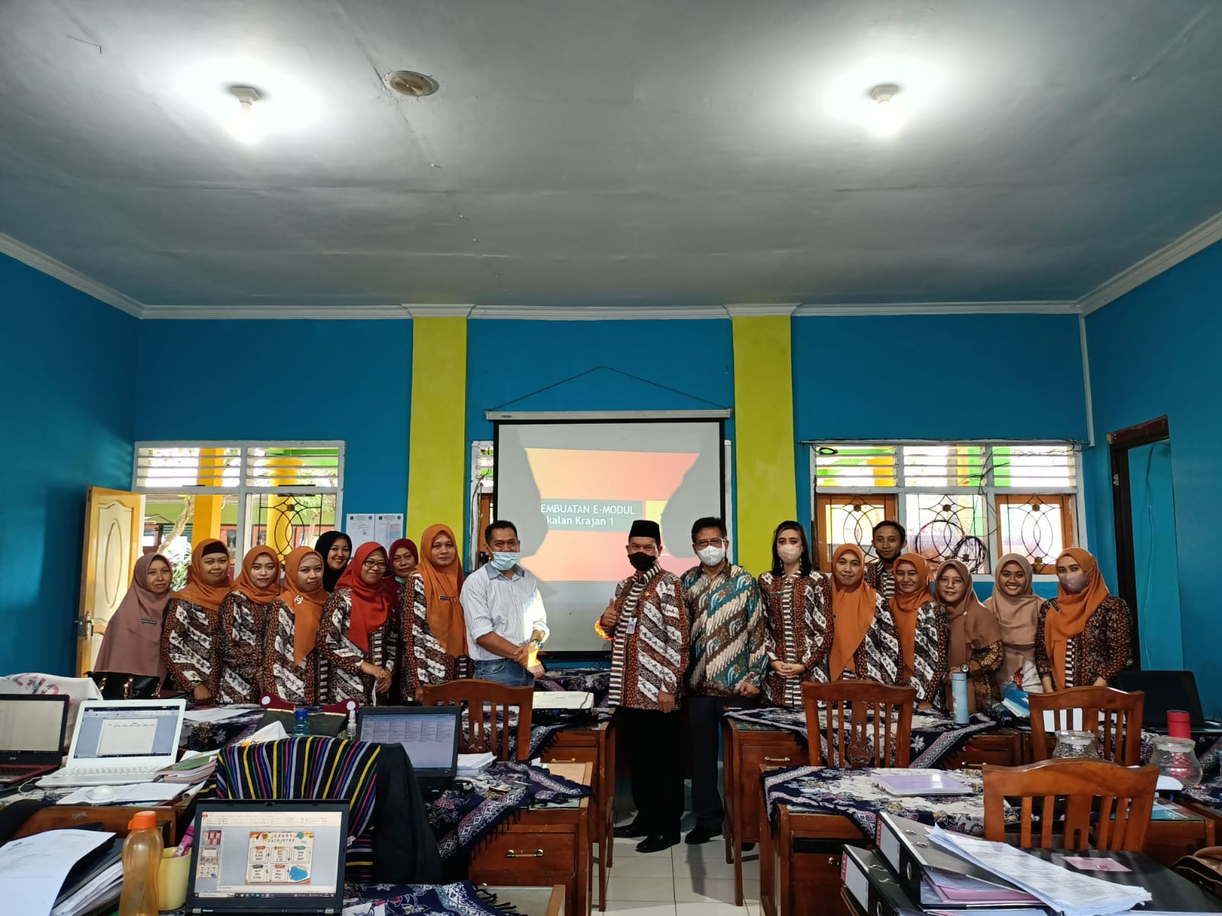
Gambar 3. Foto bersama setelah pemberian materi e-modul
Setelah pelatihan selesai, peserta pelatihan diminta untuk mengisi angket terbuka mengenai apa yang mereka ketahui tentang karakteristik e-modul dan kesulitan yang mereka alami. Berdasarkan hasil evaluasi, seluruh peserta telah cukup memahami karakteristik e-modul meskipun belum bisa menyebutkan beberapa poin dengan tepat. Hal ini menunjukkan adanya peningkatan pengetahuan peserta setelah pemberian pelatihan. Berdasarkan hasil observasi yang dilakukan selama pelaksanaan pelatihan ketika percontohan pengisian konten e-modul yang dibantu peserta diketahui bahwa peserta memiliki kemampuan dalam adaptasi dengan teknologi informasi, tetapi masih memperlukan pendampingan dalam membuka suatu aplikasi tertentu yang terkait dengan pembuatan e-modul. Hal ini sejalan dengan yang dinyatakan oleh Bartels dkk., (2019) bahwa guru SD seringkali kurang percaya diri dan atau kurang siap untuk mengajar teknologi kepada siswa. Akan tetapi antusiasme peserta dalam mengintegrasikan teknologi ke dalam pembelajaran SD menunjukkan perkembangan dalam praktik pembelajaran mereka. Oleh karena itu, sesi kedua dari pelatihan pembuatan e-modul yang diwujudkan dalam bentuk kegiatan pendampingan sudah sangat sesuai dengan kondisi dan kemampuan peserta.
Sesi kedua pelatihan e-modul dilakukan melalui pendampingan pengisian konten e-modul. Tim pengabdi telah mempersiapkan web master e-modul untuk dikembangkan dan diisi konten sesuai kebutuhan pembelajaran yang diingikan oleh peserta. Pada pendampingan pengisian konten satu pemateri berada di depan audiens untuk memberikan contoh dan menjawab tiap kesulitan yang peserta alami. Sedangkan tim pengabdi yang lain bertanggungjawab untuk mendampingi dan membinbing peserta secara pribadi sambil berkeliling kelas.
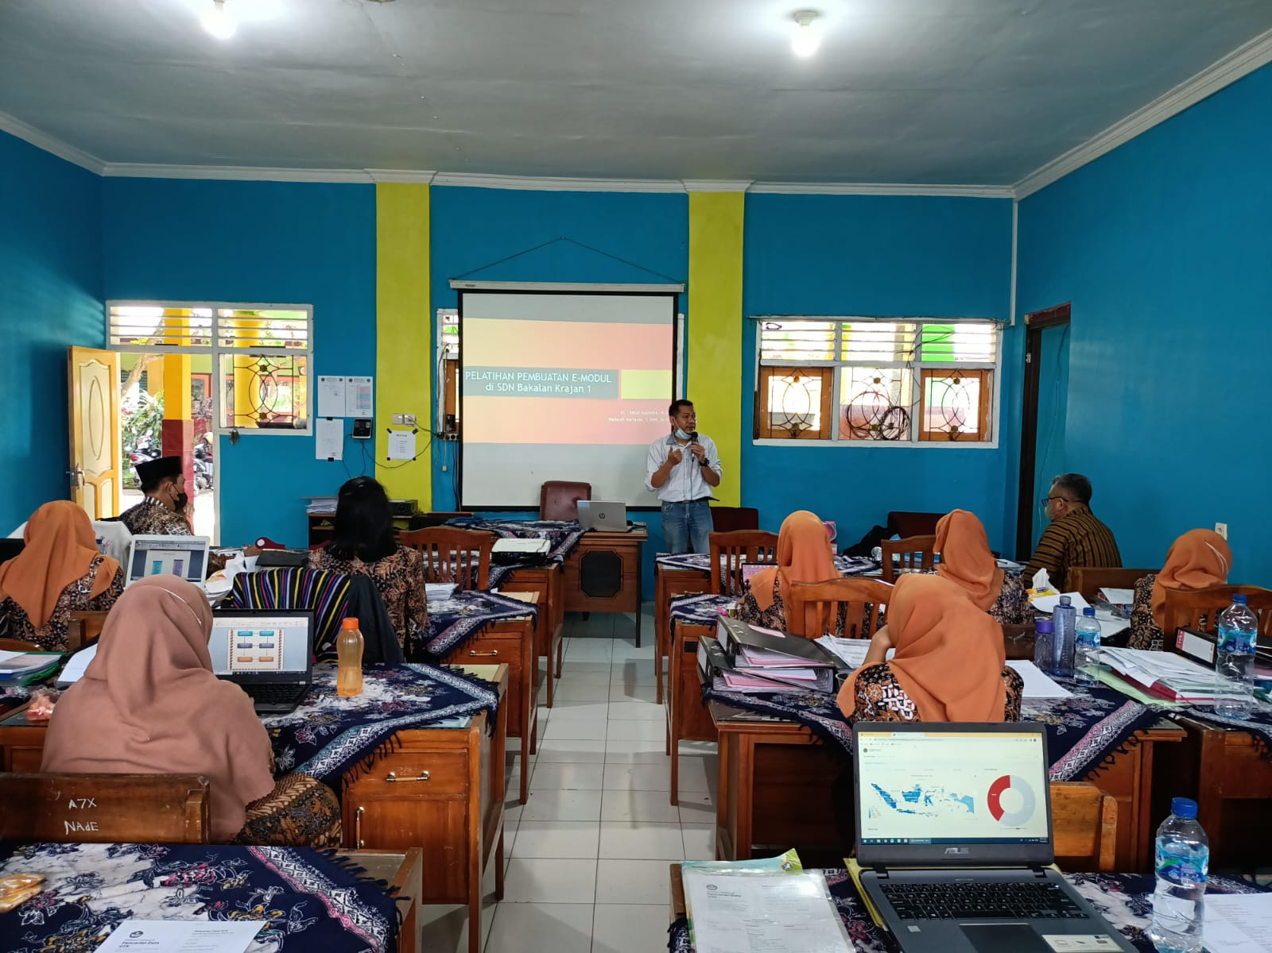
Gambar 4. Proses pendampingan pengisian konten e-modul
Selama proses pendampingan, tim pengabdi juga melakukan evaluasi pada proses pengisian konten yang dilakukan peserta. Berdasarkan hasil evaluasi selama pengisian e-modul, peserta lebih banyak bertanya mengenai program web karena masih asing dengan pengisian konten web. Peserta menanyakan berbagai cara untuk menyisipkan animasi, video, maupun game online ke dalam bentuk e-modul yang dirancang. Hal ini dapat dilihat dari konten e-modul yang diisikan peserta pelatihan yang memiliki kreativitas dalam pemakaian animasi sebagai daya tarik dalam e-modul. Sesuai dengan yang dinyatakan oleh Wahyudi & Winanto, (2018) bahwa kreativitas peserta pelatihan dalam menyusun konten e-modul merupakan hasil dari kombinasi kemampuan abad 21 yaitu kemampuan hidup dan karir, kemampuan mengajar dan inovasi mengajar, dan kemampuan kemampuan informasi, media, dan teknologi. Selain itu, peserta pelatihan juga tidak mengalami kesulitan dalam konten matematika untuk siswa SD. Sehingga kreativitas mereka tidak terhalangi karena aspek konten matematika.

KESIMPULAN
Berdasarkan hasil pelaksanaan kegiatan yang dilakukan, disimpulkan bahwa 1) para guru memiliki kemampuan dalam adaptasi dengan teknologi informasi, tetapi masih memperlukan pendampingan dalam membuka suatu aplikasi tertentu yang terkait dengan pembuatan e-modul, 2) para guru memiliki kreativitas dalam membuat animasi sebagai daya tarik dalam e-modul, 3) para guru juga tidak mengalami kesulitan dalam konten matematika untuk siswa SD. Untuk program pelatihan selanjutnya mengenai e-modul pembelajaran perlu dilakukan pendalaman pada peningkatan kemampuan ICT dan peningkaan kreativitas konten e-modul.

DAFTAR PUSTAKA

Bartels, S. L., Rupe, K. M., & Lederman, J. S. (2019). Shaping Preservice Teachers’ Understandings of STEM: A Collaborative Math and Science Methods Approach. Journal of Science Teacher Education, 30(6), 666–680. https://doi.org/10.1080/1046560X.2019.1602803
Suastika, I. K. & Rahmawati, A. 2019.Pengembangan Modul Pembelajaran Matematika dengan Pendekatan Kontekstual.Jurnal Pendidikan Matematika Indonesia.4(2).Hal.58-61.
Wahyudi, & Winanto, A. (2018). Development of project based blended learning ( PjB2L ) model to increase pre-service primary teacher creativity. Jurnal Pendidikan Dan Pengajaran, 51(2), 93–109.
Wahyuningtyas, D. T. & Suastika, I. K. 2016.Developing of Numbers Learning Module for Primary School Students by contextual Teaching and Learning Approach.Jurnal Pendidikan Dasar Indonesia.1(2).Hal.33-36.
Wahyuningtyas, D. T. & Suastika, I. K. 2018.Developing Module of Fractional Numbers using Contextual Teaching and Learning Approach.Jurnal Pancaran Pendidikan. 7(1).Hal.23-32.
Wahyuningtyas, D. T. & Suastika, I. K. 2019.Pengembangan E-Modul Berbasis Inkuiri untuk Pembelajaran Geometri Pada Program Studi PGSD.Pi: Mathematics Education Journal. 2(2).Hal.98-103.

